Отчёт о лабораторной работе

Лабораторная работа 4

Баранов Никита Дмитриевич

Содержание

# 1. Цель работы

Получить навыки работы с репозиториями и менеджерами пакетов.

# 2. Задание

1. Изучить работу с репозиториями и пакетами с помощью утилиты dnf.
2. Получить навыки установки, удаления и получения информации о пакетах.
3. Освоить работу с группами пакетов.
4. Изучить истории операций dnf и научиться отменять действия.
5. Получить навыки ручной установки пакетов из RPM-файлов с помощью утилиты rpm.
6. Изучить возможности утилиты rpm для получения информации о установленных пакетах, их файлах и скриптах.

# 3. Выполнение лабораторной работы

## 3.1 Работа с репозиториями и пакетами через DNF

В консоли был выполнен переход в режим суперпользователя и осуществлён переход в каталог /etc/yum.repos.d для изучения репозиториев системы (рис. [**fig:001?**]).

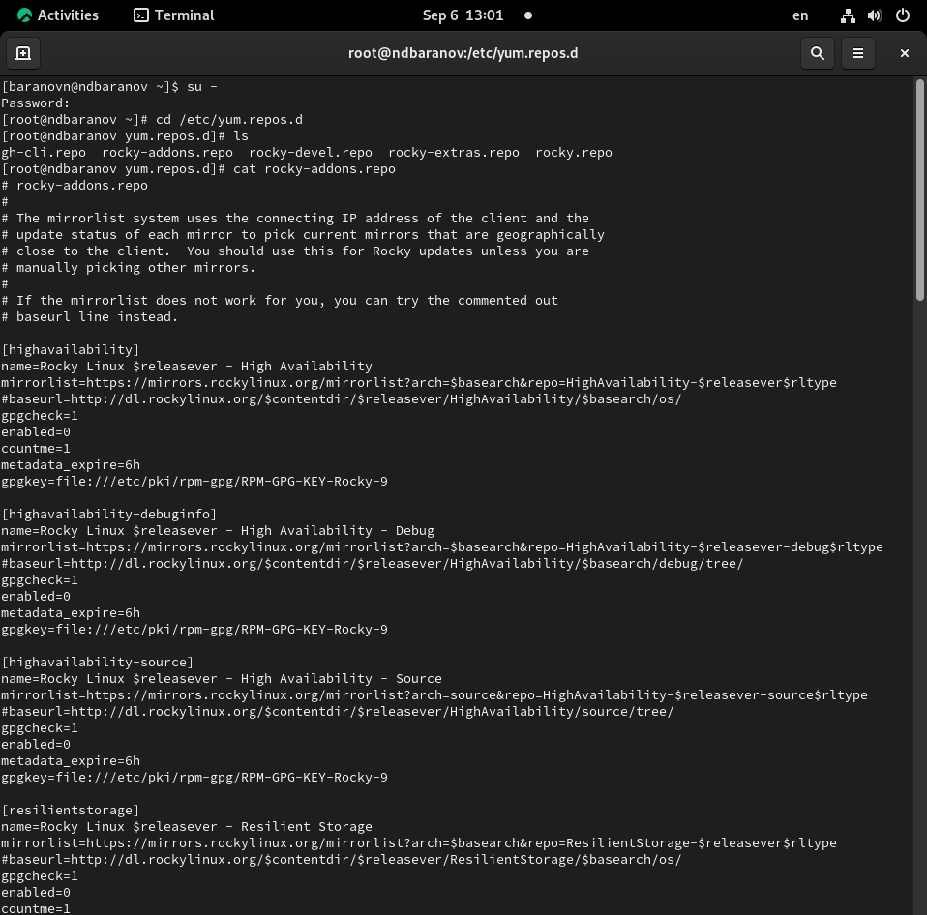

Переход в каталог с репозиториями и просмотр их содержимого

Был выведен список активных репозиториев с помощью команды dnf repolist (рис. [**fig:002?**]). На экран выведены репозитории appstream, baseos, extras (стандартные репозитории Rocky Linux 9) и gh-cli (дополнительный репозиторий для GitHub CLI). Это означает, что система настроена для получения пакетов из этих источников.

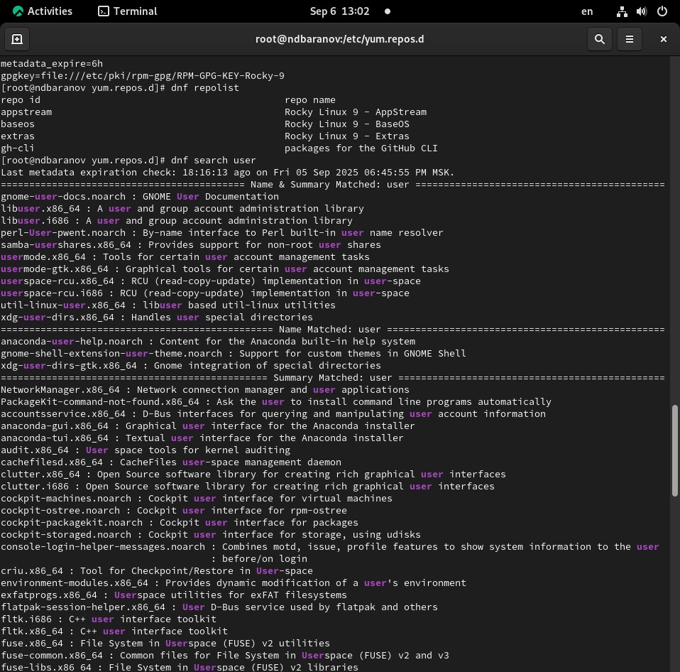

Список активных репозиториев системы

Далее был выполнен поиск пакетов, связанных со словом “user”, с помощью команды dnf search user (рис. [**fig:002?**], [**fig:003?**]). Команда вывела обширный список пакетов, в именах или описаниях которых встречается указанное слово. В списке присутствуют пакеты для управления пользователями (libuser, usermode), документации (gnome-user-docs), сервисов (accountsservice), а также множество других пакетов, так или иначе связанных с концепцией пользователя в системе.

 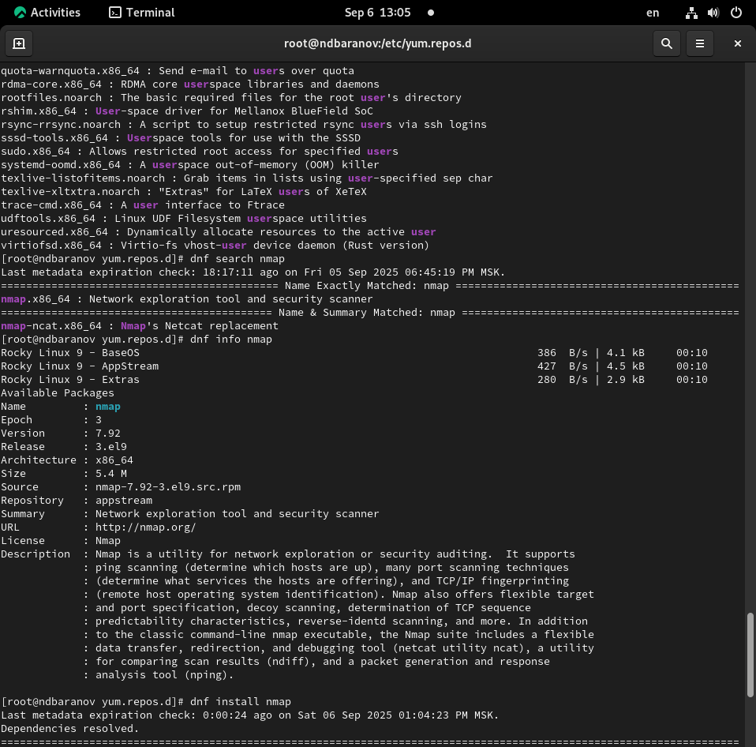

Был выполнен поиск, получение информации и установка пакета nmap (сетевого сканера) (рис. [**fig:004?**]). Команда dnf search nmap показала, что доступны два пакета: nmap и nmap-ncat. Команда dnf info nmap вывела подробную информацию о основном пакете. Разница между командами dnf install nmap и dnf install nmap\* заключается в том, что первая устанавливает только указанный пакет (nmap), а вторая, благодаря использованию wildcard (*), пытается установить все пакеты, имена которых начинаются с nmap (в данном случае это nmap и nmap-ncat).

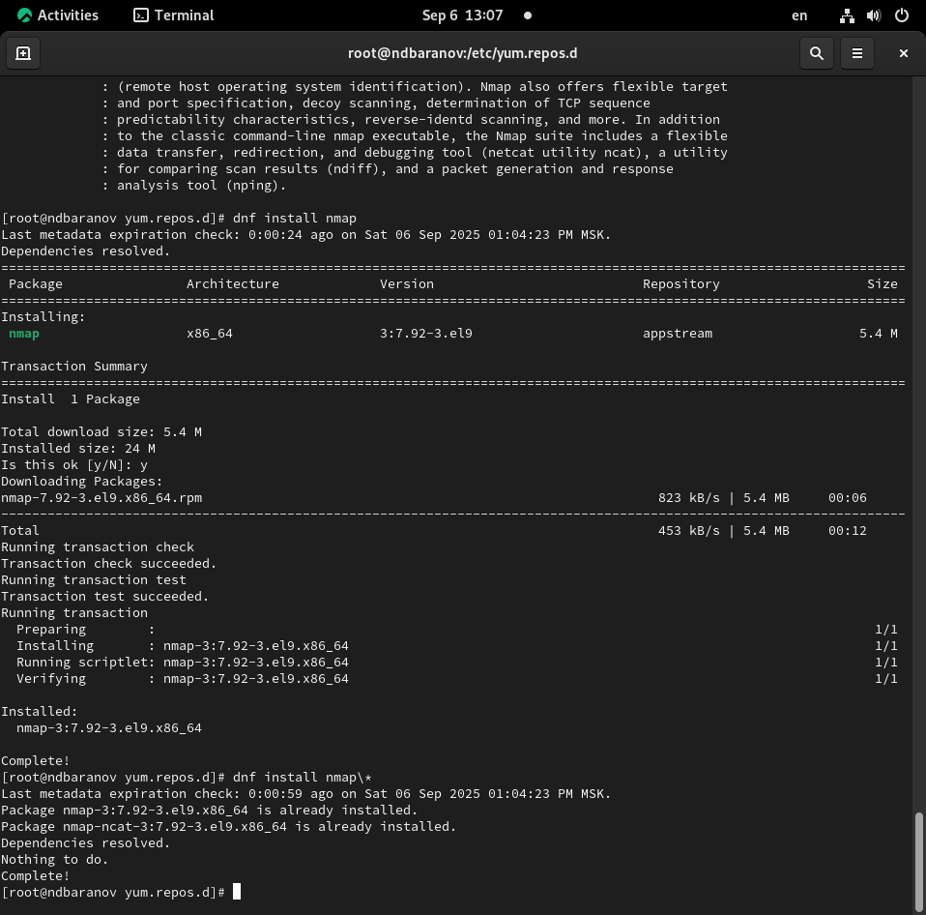

Поиск, получение информации и установка пакета nmap

После установки пакеты nmap и nmap-ncat были удалены (рис. [**fig:005?**]). Команда dnf remove nmap удалила основной пакет, а команда dnf remove nmap\* удалила оставшийся пакет nmap-ncat.

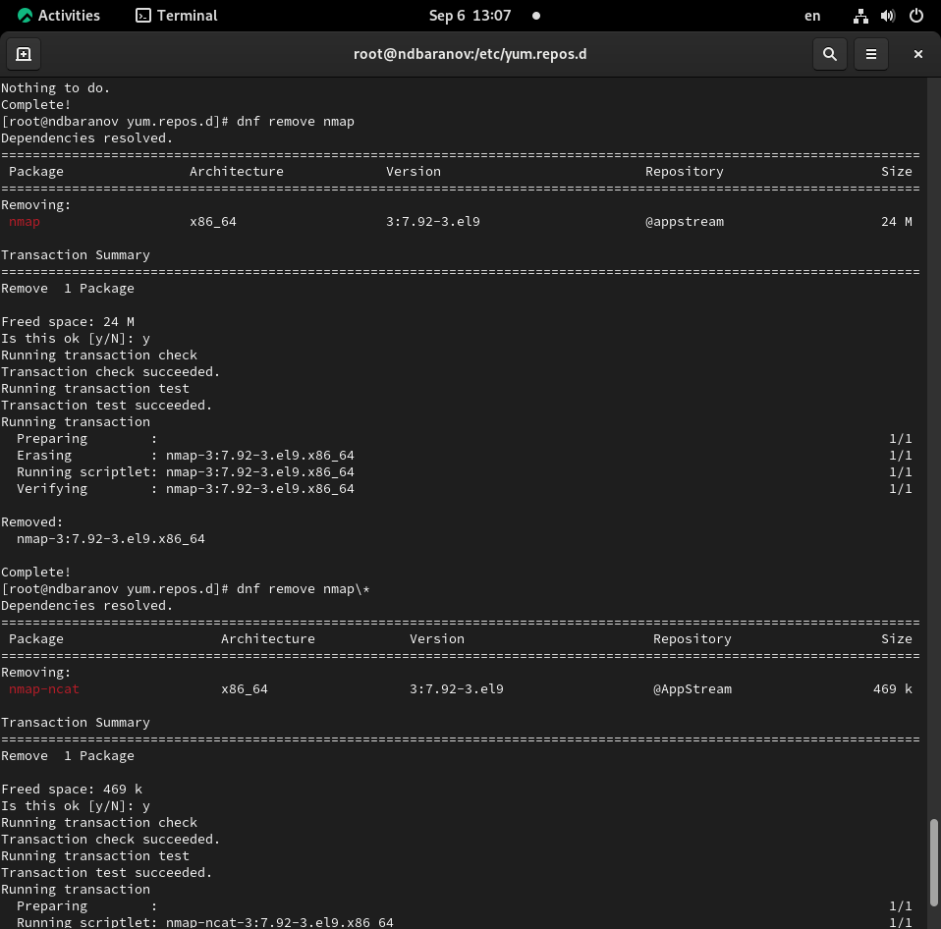

Удаление пакетов nmap и nmap-ncat

## 3.2 Работа с группами пакетов

Был получен список групп пакетов, доступных в системе, с помощью команды dnf groups list (рис. [**fig:006?**]). Для получения вывода на английском языке (во избежание проблем с локализацией) была использована команда LANG=C dnf groups list. Была получена информация о группе “RPM Development Tools” с помощью dnf groups info, а затем эта группа была установлена (рис. [**fig:007?**]). В процессе установки были добавлены пакеты rpmdevtools и его зависимость python3-argcomplete.

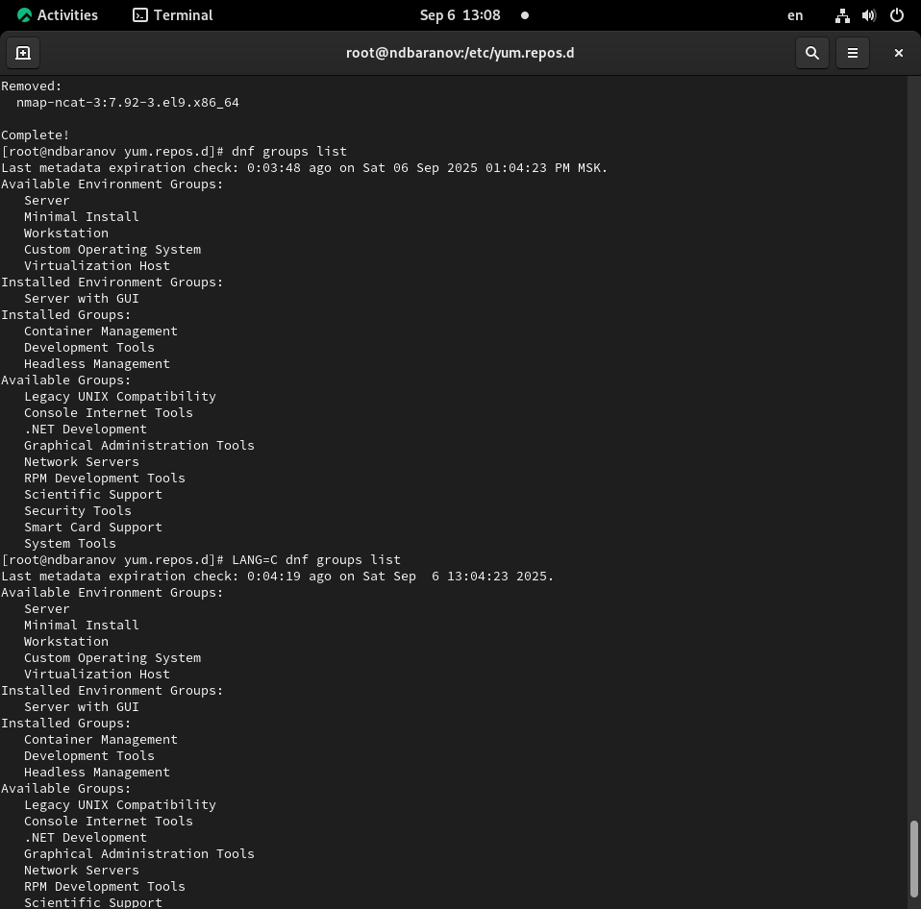 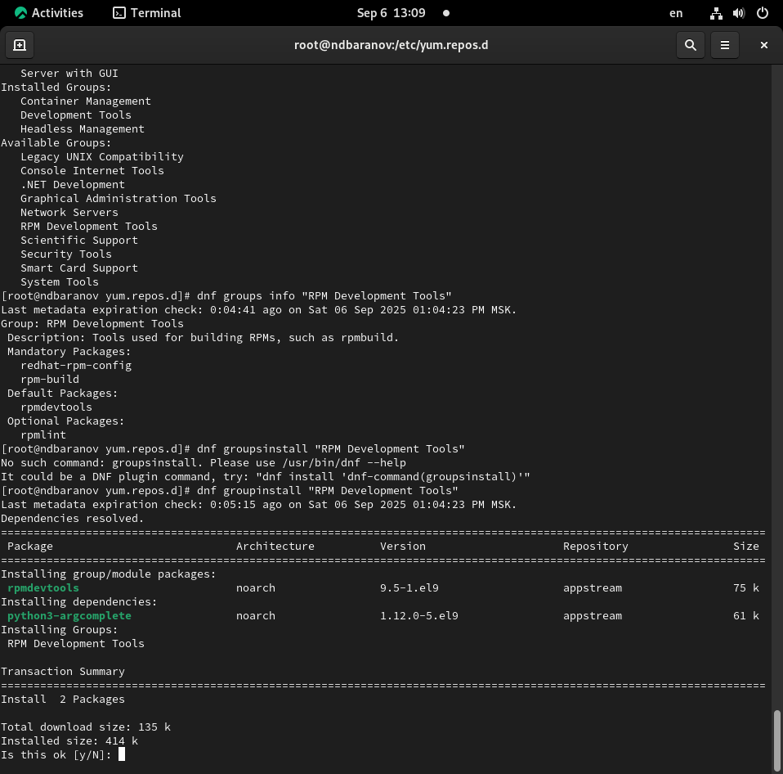

## 3.3 История операций DNF и отмена действий

Была просмотрена история операций dnf (рис. [**fig:008?**]). Команда dnf history вывела таблицу с ID, командной строки, датой, действием и количеством изменённых пакетов для каждой операции. Была предпринята попытка отменить действие с ID 6 (установка gh) и действие с ID 16 (установка nmap). Отмена установки gh была прервана ([y/N]: n), а отмена установки nmap не выполнила никаких действий, так как пакет уже был удалён ранее, о чём система выдала предупреждение.

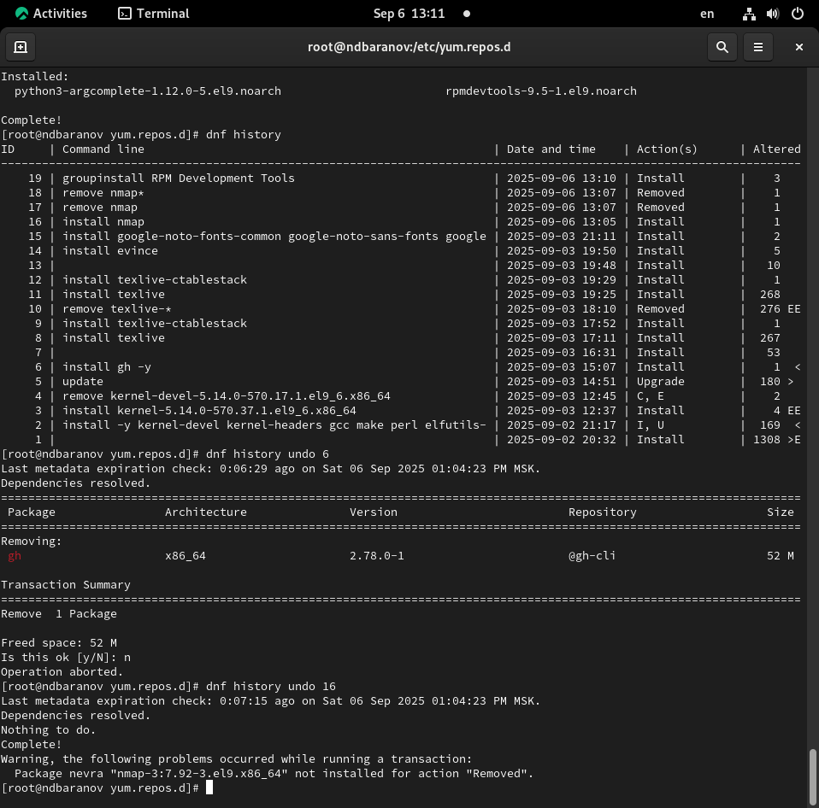

Просмотр истории DNF и попытка отмены действий

## 3.4 Установка и анализ пакета Lynx вручную

Был выполнен поиск пакета lynx (текстовый браузер) и он был загружен в кэш без установки с помощью команды dnf install lynx --downloadonly (рис. [**fig:009?**]).

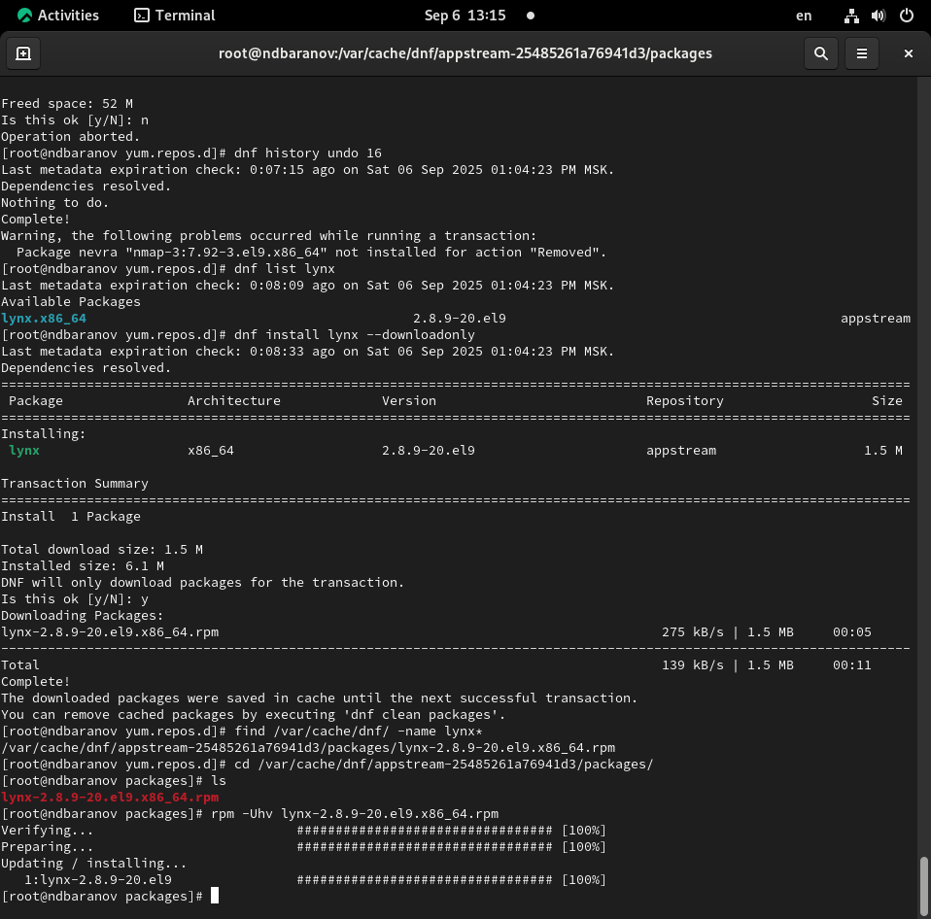

Поиск и загрузка пакета lynx

С помощью команды find был найден путь к загруженному RPM-файлу. После перехода в соответствующий каталог пакет был установлен вручную с помощью команды rpm -Uhv (рис. [**fig:010?**]).

 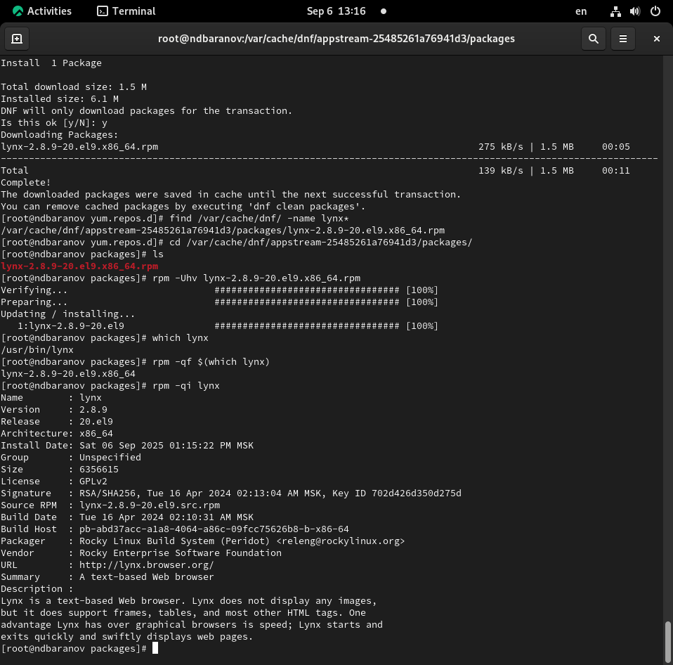

Было определено расположение исполняемого файла lynx с помощью which lynx. Команда rpm -qf $(which lynx) подтвердила, что файл принадлежит только что установленному пакету. Команда rpm -qi lynx вывела подробную информацию о пакете: версию, релиз, архитектуру, дату сборки, описание и другую метаинформацию (рис. [**fig:010?**]).



Определение принадлежности файла и информация о пакете

Команда rpm -ql lynx вывела список всех файлов, установленных пакетом lynx (рис. [**fig:011?**], [**fig:014?**]). Команда rpm -qd lynx вывела список только файлов документации пакета. Попытка просмотреть документацию с помощью man lynx /usr/share/doc/lynx/INSTALLATION завершилась ошибкой, так как синтаксис команды man предполагает указание только имени страницы, а не пути к файлу. Просмотр руководства man lynx был выполнен успешно (рис. [**fig:013?**]).

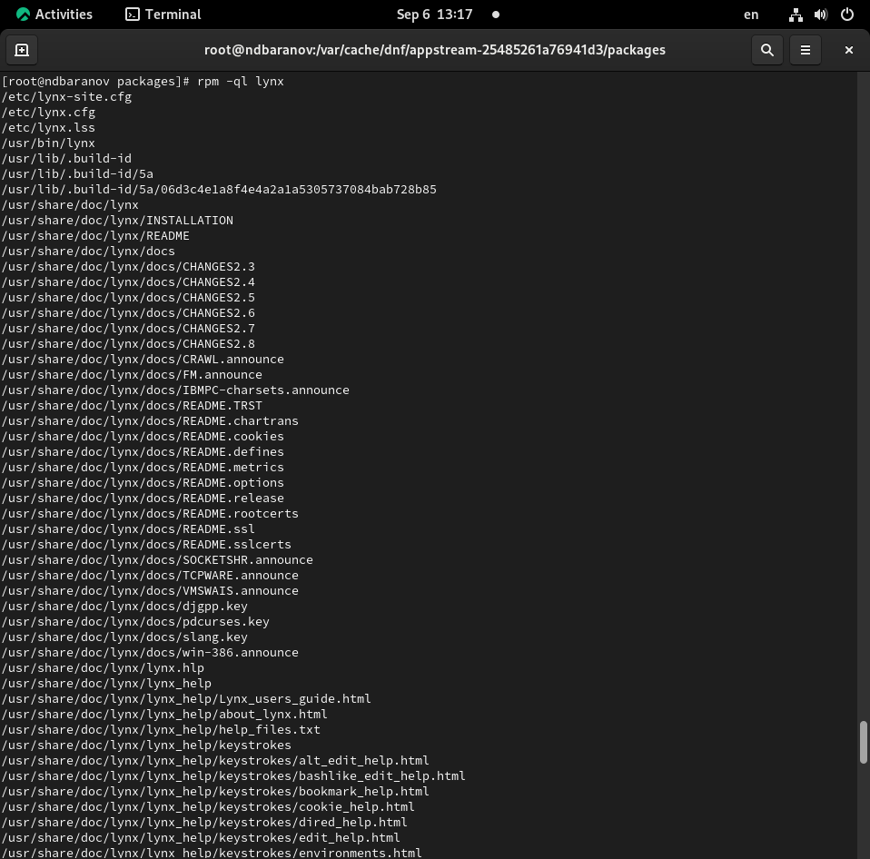 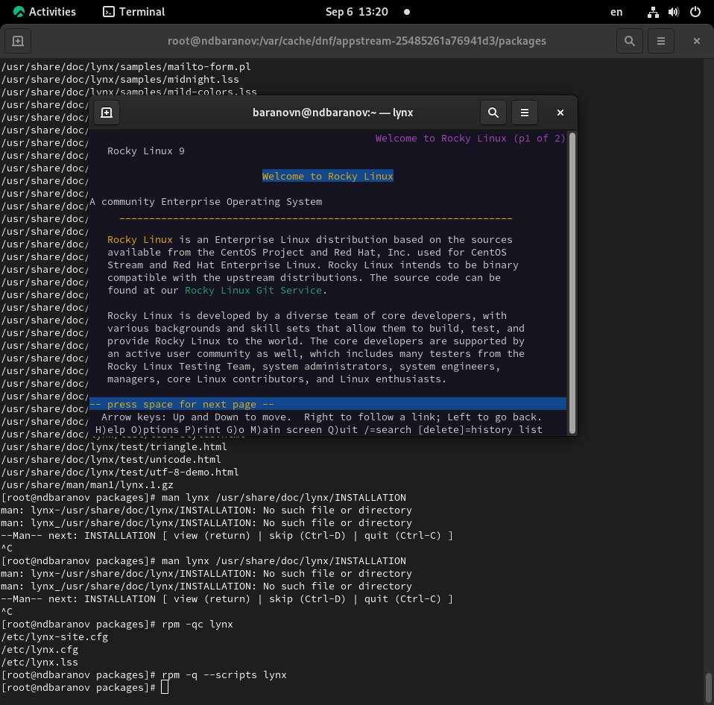 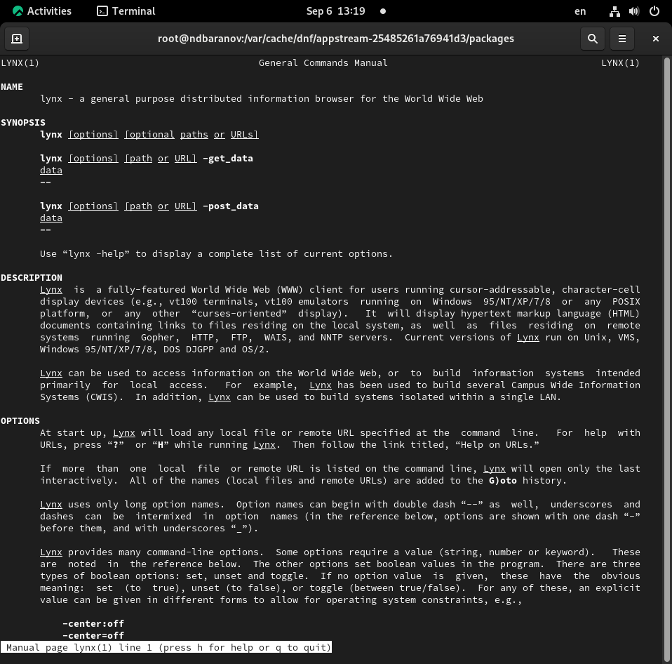

Команда rpm -qc lynx вывела список конфигурационных файлов пакета: /etc/lynx-site.cfg, /etc/lynx.cfg, /etc/lynx.lss (рис. [**fig:015?**]). Команда rpm -q --scripts lynx не вывела никакой информации, что означает отсутствие скриптов пред-/пост-установки в данном пакете.

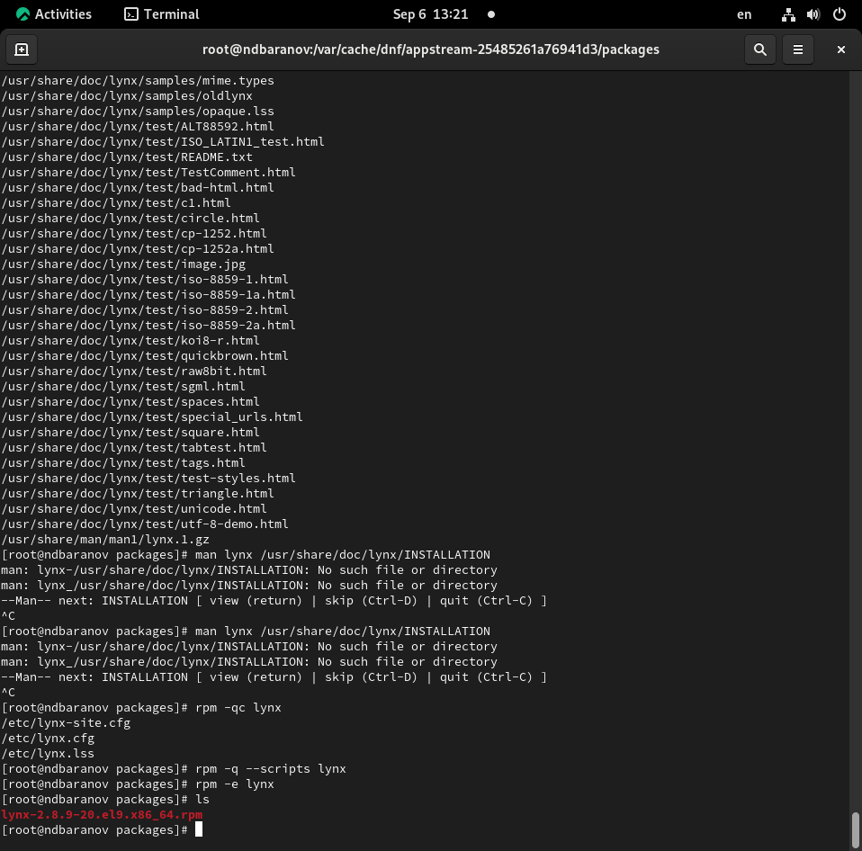

Конфигурационные файлы пакета lynx и проверка скриптов

После проверки пакет lynx был удалён с помощью команды rpm -e lynx (рис. [**fig:015?**]).

## 3.5 Установка и анализ пакета Dnsmasq

Была проверена информация о пакете dnsmasq и он был установлен с помощью dnf install dnsmasq (рис. [**fig:016?**]). Пакет уже был установлен в системе ранее.

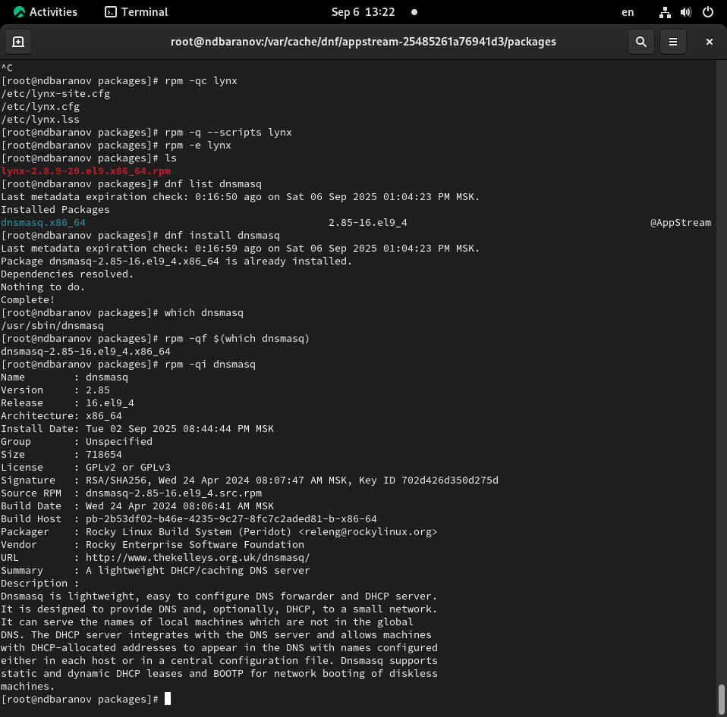

Информация и установка пакета dnsmasq

Было определно расположение исполняемого файла (which dnsmasq) и подтверждена его принадлежность пакету dnsmasq (rpm -qf). Команда rpm -qi dnsmasq вывела подробную информацию о пакете: это легковесный DNS-, DHCP- и TFTP-сервер версии 2.85 (рис. [**fig:016?**]).

Команда rpm -ql dnsmasq вывела список всех файлов пакета, а rpm -qd dnsmasq — список файлов документации (рис. [**fig:017?**], [**fig:019?**]). Команда rpm -qc dnsmasq показала конфигурационные файлы пакета: /etc/dbus-1/system.d/dnsmasq.conf и /etc/dnsmasq.conf.

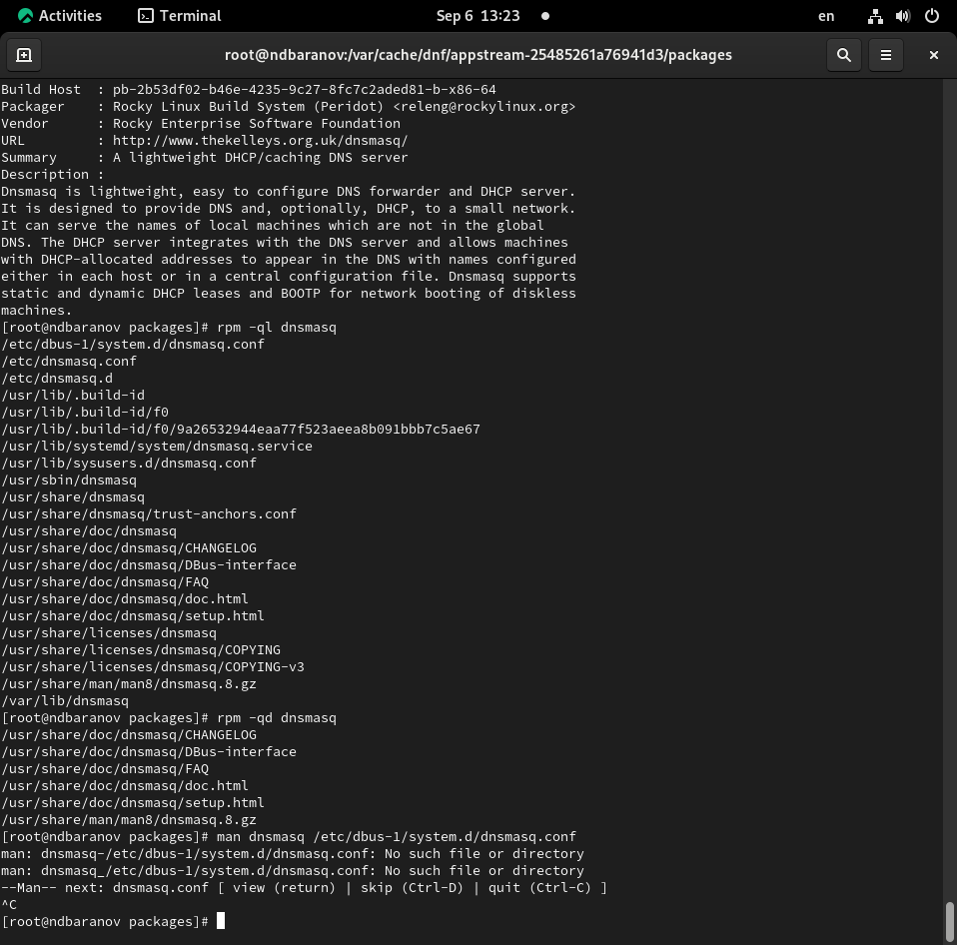

Список файлов и документации пакета dnsmasq

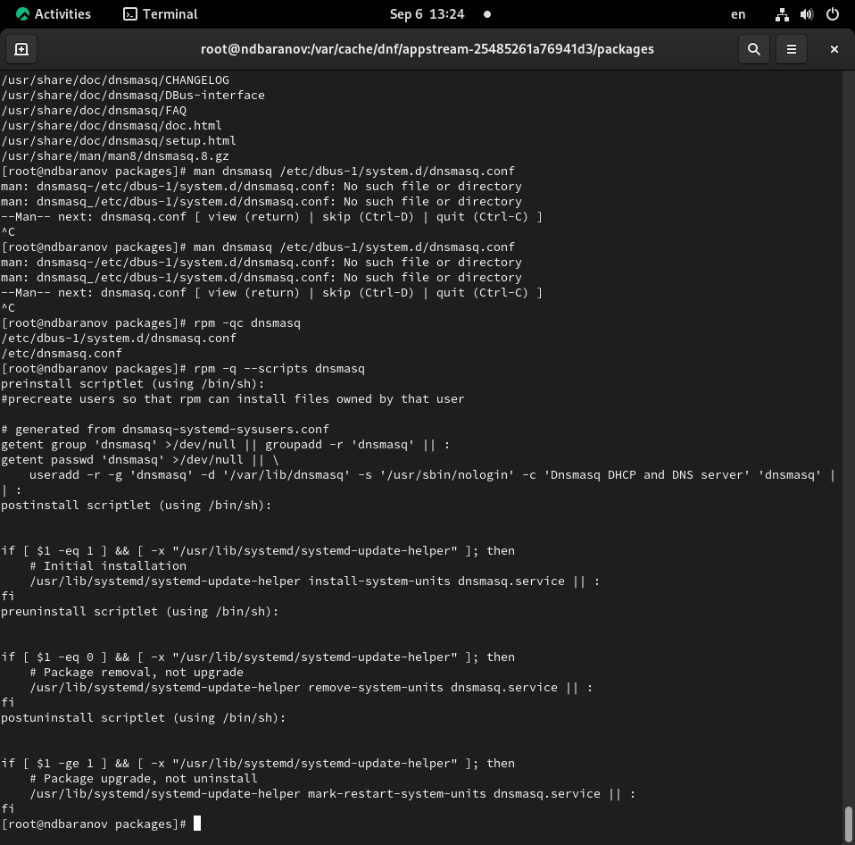

Документация и конфигурационные файлы пакета dnsmasq

В отличие от lynx, пакет dnsmasq содержит скрипты, которые выполняются при его установке и удалении (рис. [**fig:019?**]). Команда rpm -q --scripts dnsmasq вывела эти скрипты: * **preinstall**: Создаёт системного пользователя и группу dnsmasq перед установкой, если они не существуют. * **postinstall**: Если это первоначальная установка, уведомляет systemd о необходимости загрузить юнит-файл службы. * **preuninstall**: Если это полное удаление (а не обновление), уведомляет systemd о необходимости выгрузить юнит-файл службы. * **postuninstall**: Если это обновление, уведомляет systemd о необходимости перезапустить службу.

Эти скрипты обеспечивают правильную интеграцию серверного пакета dnsmasq с системой (создание учётной записи, регистрация службы).

# 4. Выводы

Мы получили навыки работы с репозиториями и менеджерами пакетов.